Pouk na daljavo
Gum 5.r
Datum: 8.5.2020
Učiteljica lidia.wolf@oskoroskabela.si

Dragi petošolci.

Najprej vse pohvale vsem, ki tako vestno pošiljate posnetke svojega petja in igranja na lastne instrumente.
Bravo!
Vsako vaše vrnjeno gradivo, sploh pa videoposnetki, me res razveselijo
Kar tako naprej in spodbuda za vse tiste, ki posnetkov svojega petja še niste poslali.

Ta teden pa spet nekaj zabavnega

Sledite posnetku (CTRL+klik na povezavo)
https://www.youtube.com/watch?v=KatJX5665Tg&t=67s in se ob njem učite.

Pazite, da boste peli:
- mehko,
- svetlo,
- ne preglasno, raje tišje – da bodo toni v višini točni.

Ko se boste pesmico naučili, se posnemite in mi pošljite. Prosite starše naj vam pomagajo.

Lepo vas pozdravljam in komaj čakam, da zapojemo skupaj u.Lidia

Na spodnjih dveh listih pošiljam navodila, kako pošljete posnetke vašega petja in in tudi igranja na glasbila. Poskusite, bo uspelo .

1. način: KAKO POŠLJEM VEČJO DATOTEKO ALI VIDEOPOSNETEK?
Navodila: pošiljanje večjih datotek, kot so videoposnetki

1. Posnemaj se s telefonom.

2. V spletnem brskalniku (Chrome, Firefox, Internet Explorer,…) napišete We Transfer in potem odprete We Transfer. Mogoče se pojavi okno Send a file? – Kliknite ta gumb
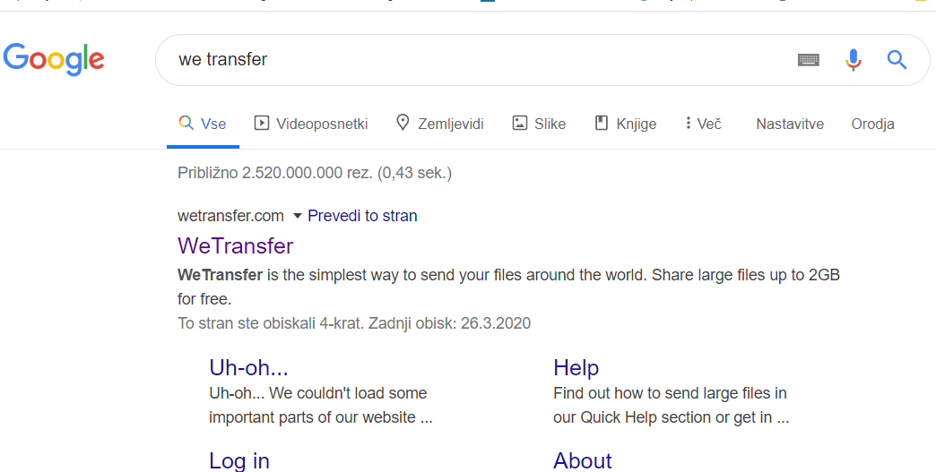
2. Odpre se vam nova stran. Na desni strani piše Add your file in modri gumbek z znakom +. Kliknite na modri gumb in izberite datoteko, video, ki ga želite deliti oz. poslati iz svojih dokumentov – tam ,kjer imate shranjeno.
2. Označiš datoteko, klikneš nanjo in jo odpreš.
Lahko tudi na telefonu – Datoteke in tam poiščeš posnetek
1. Klikneš na modri gumbek.

3. Potem v polje Email to napišete moj e-naslov: lidia.wolf@oskoroskabela.si , v polje Your email pa vpišete svoj e-naslov. V polje Message pa mi nekaj lepega napišite. Potem kliknete Transfer gumb. Počakate, da doseže kolo 100%. In vaše delo je končano.
Message: tukaj mi napišite nekaj lepega
Your email: vpišite svoj e-naslov
Email to: vpišite moj e-naslov:
lidia.wolf@oskoroskabela.si
2. način: KAKO POŠLJEM VEČJO DATOTEKO ALI VIDEOPOSNETEK?
Navodila: pošiljanje večjih datotek, kot so videoposnetki

1. Posnemaj se s telefonom.
2. V spletnem brskalniku (Chrome, Firefox, Internet Explorer, …) napišete We Transfer in potem odprete We Transfer.

2. Označiš datoteko, klikneš nanjo in jo odpreš.
1. Klikneš na modri gumbek.

3. Potem spodaj izberete Get a link. ( pridobi povezavo za mojo datoteko, video)
Klikni Get a link – pridobi povezavo

4. Počakate, da bo preneseno 100%. Nato povezavo kopirate (Copy link). To povezavo lahko zdaj prilepite v e-sporočilo (mail) ali na stran, kjer želite, da vašo datoteko vidimo. Mislim, da je nekje 7 dni povezava aktivna.

